27 октября 2022 года на базе МБОУ «СОШ №8» городского округа «город Дагестанские Огни» был проведен для педагогических работников школ города семинар «Учимся учить или функциональная грамотность».
Свой опыт работы представили педагоги МБОУ «СОШ №2,3,4,8».

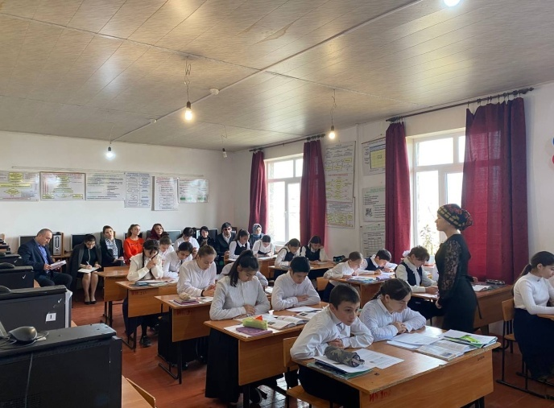
Открытый урок по географии «Освоение Земли человеком» в 7 классе провела Махмудова Саида Юнусовна, учитель географии МБОУ «СОШ №8».

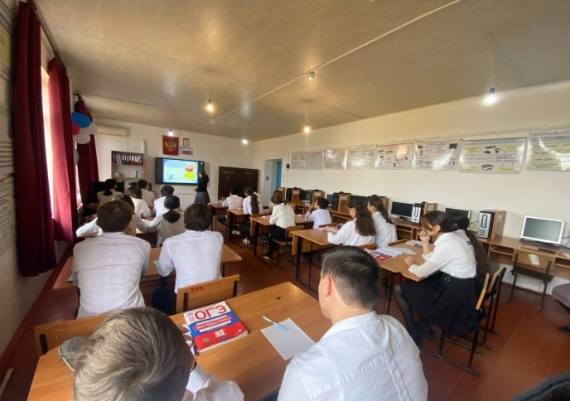
Открытый урок по математике «Подготовка к ОГЭ» в 9 классе провела Гайбатова Мара Насруллаевна МБОУ «СОШ №8», учитель математики.

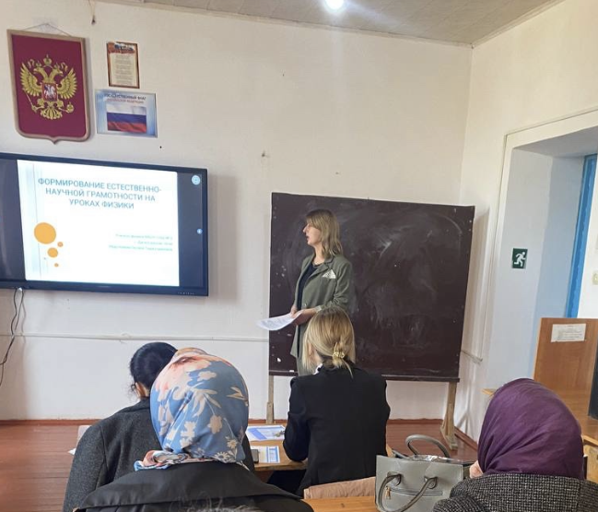
Мастер-класс «Формирование естественно-научной грамотности на уроках физики» представила Абдуллаева Оксана Тажутдиновна, учитель физики СОШ 3.
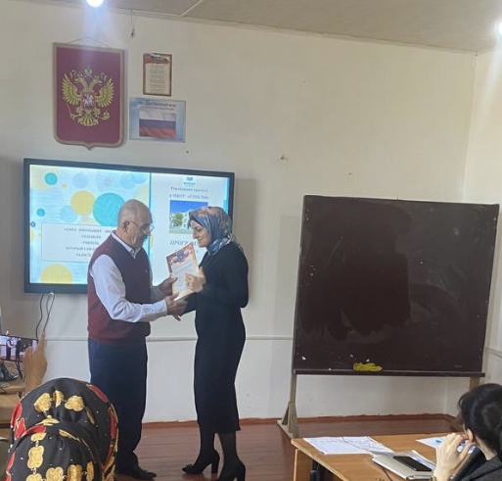
Мастер-класс «Креативное мышление при решении заданий ОГЭ и ЕГЭ по математике» провела Загирова Алейсат Магомедовна, учитель математики СОШ 4.

